管理体系审核记录表
过程与活动、  抽样计划 | 涉及  条款 | 受审核部门：丝材部 主管领导：王佳彬 陪同人员：孙红云 | 判定
 |  | 审核员：周涛、 审核时间：2021.9.10
 |  | 审核条款：5.3 /6.2 /6.3/6.4/6.5/6.6/7.4/8.1/10.1/10.2
组织的岗位、职责权限 | En5.3 | 丝材部职责：  1、按照公司年度生产经营计划，评估本部门生产能力，提出资源配置建议。  2、按照下达的生产计划，合理组织资源进行生产，巡检工艺执行情况，及时处理生产异常，控制生产进度，确保产品按期交货。  3、优化生产过程管理，承担在制品、机物料等物料管理工作。  4、执行安全生产规范，确保安全生产。  5、协助质量管理部制定及修订生产工艺标准、产品技术标准等文件。  6、承担部门权限范围内的生产工艺调整，编制、完善各类作业指导书，分别报质量管理部、运管中心备案。  7、承担产品生产工艺标准及技术标准的落实、维护工作。  8、根据本部门技术瓶颈问题，提出技改需求方案，协助技改实施、竣工验收及资料整理工作。  9、承担本部门生产工艺技术参数、技术资料的收集、整理、保管等工作，并报质量管理部备案。  10、协助质量管理部论证研发项目技术可行性。  11、根据质量管理部下达的产品开发计划，制定开发方案，并组织实施。收集生产过程中的相关数据，编制生产日报表及时上报。  12、按照设备维护保养规定，开展部门所属设备的日常维保工作。  13、监控设备运行状况，发现异常及时组织部门内外部力量排除设备故障，对瓶颈设备的故障处理须报运管中心备案。  14、配合设备动力部及动力部开展设备安装、设备大、中修、设备临时检修工作。  15、提出设备采购需求，提供设备选型技术支持，并协同验收。  经理对职责基本明确清晰。 | y
能源目标\能源指及其实现的策划 | En6.2 | 丝材部2020的能耗指标：单位产品能耗≦3.62kgce/kg。  2020年单位产品能耗为5.29kgce/kg  以2020年的实际单耗为2021年的能源目标，即2021年的能源目标为：≦5.29kgce/kg  2021年1-8月份单位产品能耗为5.34kgce/kg。  有上述指标来看，2020年、2021年1-8月份，单位产品能耗已经高于目标值，需要进行原因分析，并制定节能措施。 | 不符合项开在10.1
能源评审 | En6.3 | 提供：“成都虹波实业股份有限公司能源评审报告”2021年8月10；内容包括：  - 能源评审基础信息（目的和范围和边界、评审期、公司能源使用基本情况、淘汰能耗落后工艺、设备概况等）; 公司管理体系覆盖范围包括：水泵生产和销售所涉及的能源管理的能源购入、能源转换、能源分配传输和能源使用活动。  评审期：2020年1月1日～2020年12月31日。  基准期：2019年1月1日～2019年12月31日生产周期内平均值  - 能源管理状况评审（能源方针目标、能源管理组织及职责、能源管理制度、能源管理、能源计量、能源统计管理、能源定额管理、近三年生产和节能技改项目等）；  - 能源利用状况评审（能源消耗结构分析、用能设备能耗分析等）；  - 节能潜力分析和能源绩效优先改进机会识别（管理改进方法、项目改进方法）；  - 未来能源的消耗分析；  - 能源评审输出（能源绩效参数、能源基准和能源目标指标、影响主要能源使用的相关变量和参数控制）；  - 结论和建议（总体评价、建议）  以上内容基本满足标准要求。
能源绩效参数、能源基准的确定 | En6.4/  6.5 | 丝材部根据2019年的生产经营情况进行分析，确定2020年的单位产品能耗为≦3.62kgce/kg。  企业制定的能源绩效参数为：综合能耗、和单位产品综合能耗（kgce/kg）  能源基准以上年度实际发生值为基准。  根据能源评审报告分析：2020年成都虹波实业股份有限公司的能源绩效参数和能源基准确定如下;  序号 级别 能源绩效参数 单位 能源基准 （2019年） 能源目标 完成时间 (2020) 备注  1 二 单位产品综合能耗 Kgce/kg 3.62 3.62 5.29
能源数据的收集策划 | En6.6 | 该企业根据能源统计和能源核算以及成本考核等因素，对能源数据的收集进行了策划，并通过生产统计表（日报表）的形式予以展示，按照数据收集策划的要求对能源消耗进行成本核算和考核，基本满足企业能源管理的要求。  但企业并未形成文件化或准则要求，建议企业逐步改进，已与企业进行沟通。 | y
运行控制、沟通 | En7.4/  6.6/  8.1/9.1.1 | 一、丝材部工艺流程：  - 生产工艺流程图：  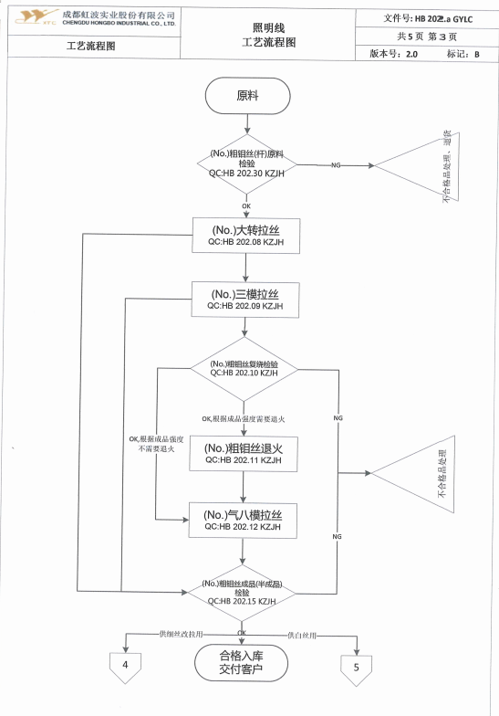  - 生产过程能耗控制情况：  抽查：2020年12月1号份生产统计表（日报表）和2020年12月份生产统计表（日报表）分析当月能耗与产品的消耗等数据，对能源消耗进行控制。  2020年 2021年1-8月份  产量（kg） 丝材部 124850.88 76675.45  电（kwh） 丝材部 2050314.08 1184741.74  天然气（m³） 丝材部 303086 195664  水（吨） 丝材部 21765 12835  氢气 丝材部 34867 38661  三、设备管理  提供：设备管理制度及生产设备台账，编制了设备管理制度和生产设备台账，对主要耗能设备进行识别，  主要耗能设备  中频退火设备、拉丝机等  四、能源计量管理：  提供：测量设备管理台账见下图  分级、分项 级或项的名称 配备的计量器具类别及数量  电能表 气体流量表(装置) 水流量表 (装置)  应配 数量（台） 实配数量（台） 配备率 （%） 应配 数量（台） 实配数量（台） 配备率 （%） 应配 数量（台） 实配数量（台） 配备率 （%）  进出用能单位 成都虹波实业股份有限公司 2 2 100 3 3 100 2 2 100  进出主要次级用能单位 1 钼粉制造部 3 3 100 2 2 100 1 1 100  2丝材部 1 1 100 2 2 100 2 2 100  3 制品制造部 1 1 100 2 2 100 2 2 100  4 军品生产部 1 1 100 2 2 100 2 2 100  5 设备动力部 1 1 100 / / 100 1 1 100  合计 7 7 100 8 8 100 8 8 100  主要用能设备 1钼粉制造部十五管炉 7 7 100 / / / / / /  2制品制造部中频炉 6 6 100 / / / / / /  五、淘汰能耗落后工艺、设备概况  按照国家政策法规文件识别成都虹波实业股份有限公司无相关能耗落后的工艺，也无淘汰落后设备。  - 能源绩效  2019年公司生产能源消耗实际情况：  2019年综合能耗为：440855.98kgce  2019年总产量为：121744.65kg  单位产品能耗为：3.62kgce/kg  2020年公司生产能源消耗实际情况：  2020年综合能耗为：660683.76kgce  2020年总产量为：124850.88kg  单位产品能耗为：5.29kgce/kg  2021年1月-8月用能情况如下：  2021年1月-8月综合能耗为：409137.76kgce  2021年1月-8月总产量为：76675.45kg  单位产品能耗为：5.34kgce/kg  七、现场巡视情况：  现场查看生产控制和设备运行情况，部分生产设备正在运行现场生产秩序良好，未发现跑冒滴漏现象；  现场计量设备有计量确认合格证。  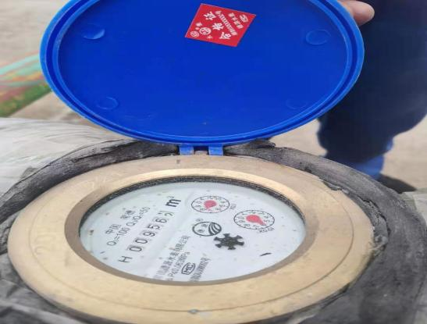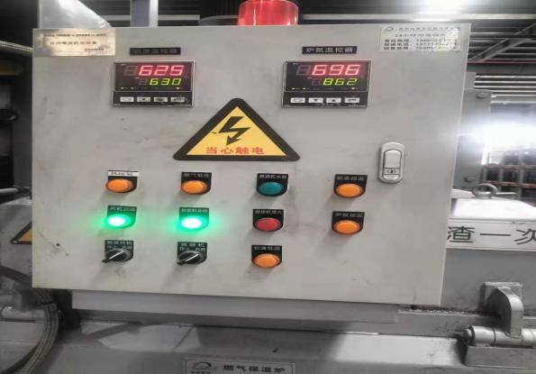  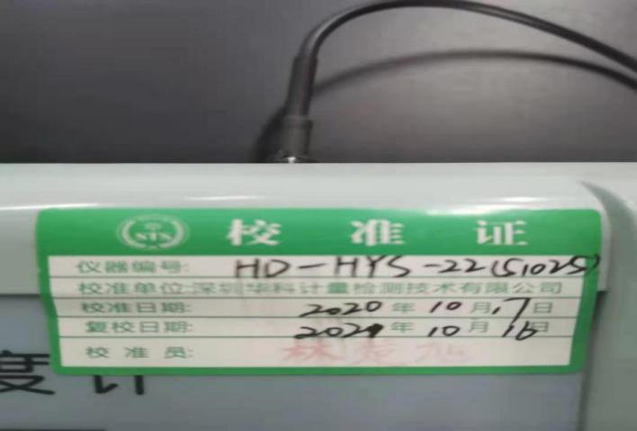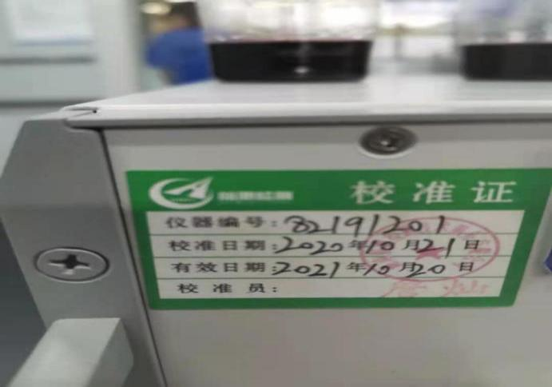  生产控制及设备运行情况：  抽查《203旋锻作业指导书》、《二串串打作业指导书》、《圆钼杆对焊作业指导书》、《三串串打作业指导书》、《圆钼杆清洗退火作业指导书》、《四串串打作业指导书》、《大转盘拉钼丝作业指导书》、《小转盘拉钼丝作业指导书》、《三模拉钼丝作业指导书》、《粗钼丝退火G作业指导书》、《气大八模拉钼丝作业指导书》、《粗钨、钼丝电解抛光作业指导书》、《粗钨作业指导书》、《钼丝烧氢作业指导书》、《电大八模拉钼丝作业指导书》、《冷拉线切割钼丝作业指导书》、《细钼丝氧化退火作业指导书》、《中八模拉钼丝作业指导书》、《小六模拉钼丝作业指导书》、《小八模拉钼丝作业指导书》、《钼丝烧氢作业指导书》、《中钼丝电解抛光细钼丝电解抛光作业指导书》、《钼丝复绕作业指导书》、《小四模拉钼丝作业指导书》、《超细钼丝电解抛光作业指导书》规定了操作标准，  现场查看操作规程情况：  提供《作业记录》，平时的操作能够按照标准进行操作。  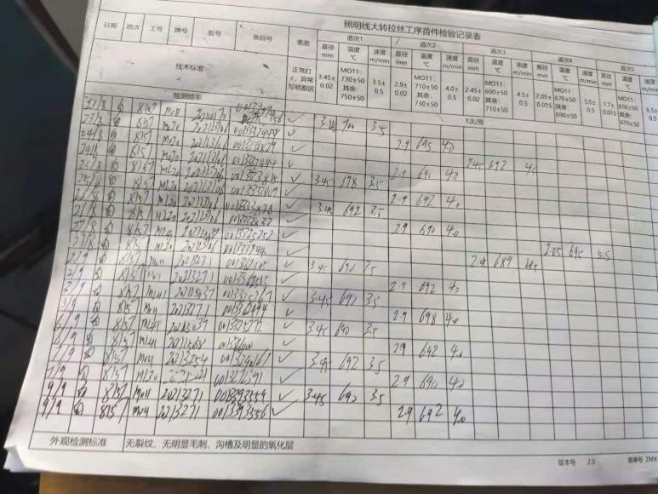  设备维护保养的情况：  提供《设备维护保养规程》和《设备保养计划》并提供《设备维护保养检查表》、《设备检查表》：  生产设备保养良好 | y
不符合纠正/持续改进 | En10.1/  10.2 | 经检查发现，有上述指标来看，2020年、2021年1-8月份，单位产品能耗已经高于目标值，需要进行原因分析，并制定节能措施。。  内审不符合项：内部审核发现1个不符合项，已经整改完毕，并制定了纠正措施。  现场验证：纠正措施有效。 | N

